## Problema de negócio

Crie uma história de dados visuais ou painel usando o POWER BI para apresentar aos seus stakeholders:

1. A receita do nosso hotel está crescendo a cada ano?

Temos dois tipos de hotel, então seria bom segmentar a receita por tipo de hotel.

1. Devemos aumentar o tamanho do nosso estacionamento?

Queremos entender se há uma tendência de hóspedes com carros pessoais.

1. Que tendências podemos ver nos dados?

Concentre-se na diária média e nos hóspedes para explorar a sazonalidade

## Pipeline de projeto de análise de dados

1. Crie um banco de dados
2. Desenvolva a consulta SQL
3. Conecte o Power BI ao banco de dados
4. Visualizar
5. Resumir as descobertas

<https://www.youtube.com/watch?v=S2zBHmkRbhY>

<https://absentdata.com/data-analysis/where-to-find-data/>

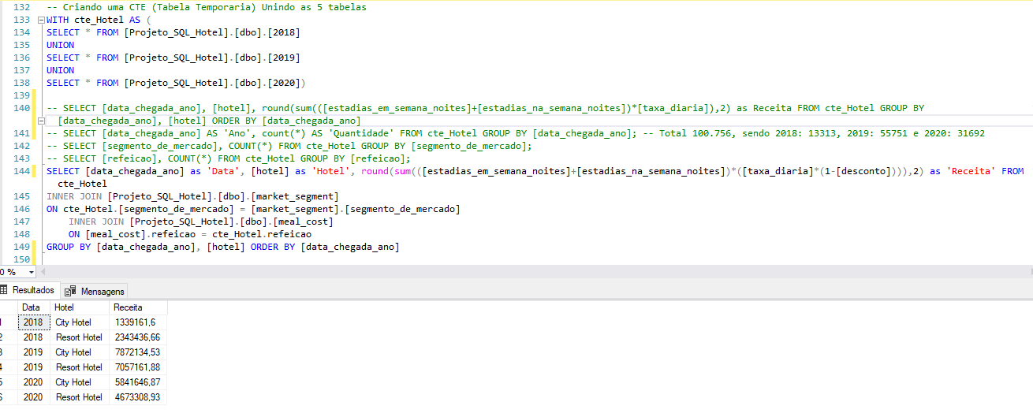

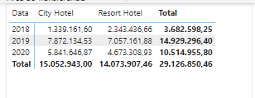

## POWER BI

1 - Pergunta feita no ChatGPT: Quais são as tendências de cores para hotéis de luxo atualmente?

Resposta resumida: Tons neutros, Tons de azul, Tons metálicos, Tons de verde e Tons de roxo

2 - Pergunta feita no ChatGPT: Escolha 4 cores que combinem entre si em tons neutros, azul, metalicos, verde e roxo.

Resposta resumida:

* Cinza, azul-claro, prata e verde-água
* Marrom, roxo-escuro, ouro e verde-floresta
* Branco, azul-marinho, cobre e bege
* Cinza-claro, roxo-lilás, prata e verde-claro

3 - Pergunta feita no ChatGPT: Escreva os códigos em Hexadecimal das cores: Cinza, azul-claro, prata e verde-água, Marrom, roxo-escuro, ouro e verde-floresta, Branco, azul-marinho, cobre e bege e Cinza-claro, roxo-lilás, prata e verde-claro.

Resposta resumida:

* Cinza: #808080
* Azul-claro: #ADD8E6
* Prata: #C0C0C0
* Verde-água: #7FFFD4
* Marrom: #A52A2A
* Roxo-escuro: #9400D3
* Ouro: #FFD700
* Verde-floresta: #228B22
* Branco: #FFFFFF
* Azul-marinho: #000080
* Cobre: #B87333
* Bege: #F5F5DC
* Cinza-claro: #D3D3D3
* Roxo-lilás: #B666D2
* Prata: #C0C0C0
* Verde-claro: #90EE90

Site: <https://coolors.co/7fffd4-add8e6-808080-c0c0c0-1d1e2c>

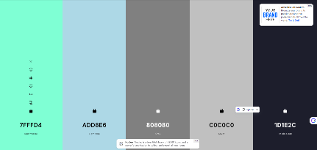**Opção 1:**

Cinza: #808080 - R: 128, G: 128, B: 128

Azul-claro: #ADD8E6 - R: 173, G: 216, B: 230

Prata: #C0C0C0 - R: 192, G: 192, B: 192

Verde-água: #7FFFD4 - R: 127, G: 255, B: 212

Passa preta: #1D1E2C

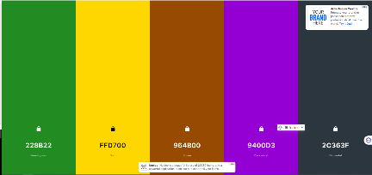**Opção 2:**

Marrom: #964B00 - R: 165, G: 42, B: 42

Roxo-escuro: #9400D3 - R: 148, G: 0, B: 211

Ouro: #FFD700 - R: 255, G: 215, B: 0

Verde-floresta: #228B22 - R: 34, G: 139, B: 34

Gunmetal: #2C363F

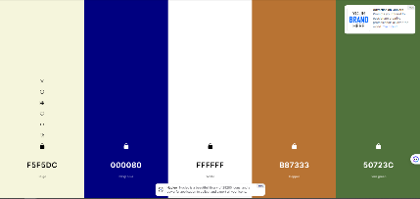

**Opção 3: (Vencedora)**

Branco: #FFFFFF - R: 255, G: 255, B: 255

Azul-marinho: #000080 - R: 0, G: 0, B: 128

Cobre: #B87333 - R: 184, G: 115, B: 51

Bege: #F5F5DC - R: 245, G: 245, B: 220

samambaia verde: #50723C

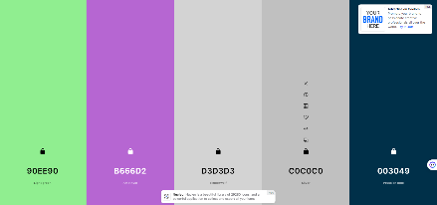**Opção 4:**

Cinza-claro: #D3D3D3 - R: 211, G: 211, B: 211

Roxo-lilás: #B666D2 - R: 182, G: 102, B: 210

Prata: #C0C0C0 - R: 192, G: 192, B: 192

Verde-claro: #90EE90 - R: 144, G: 238, B: 144

Azul da Prússia: #003049

<https://app.powerbi.com/groups/me/reports/856c6250-65a5-4737-a3a6-fe8af7bd7570/ReportSection>

